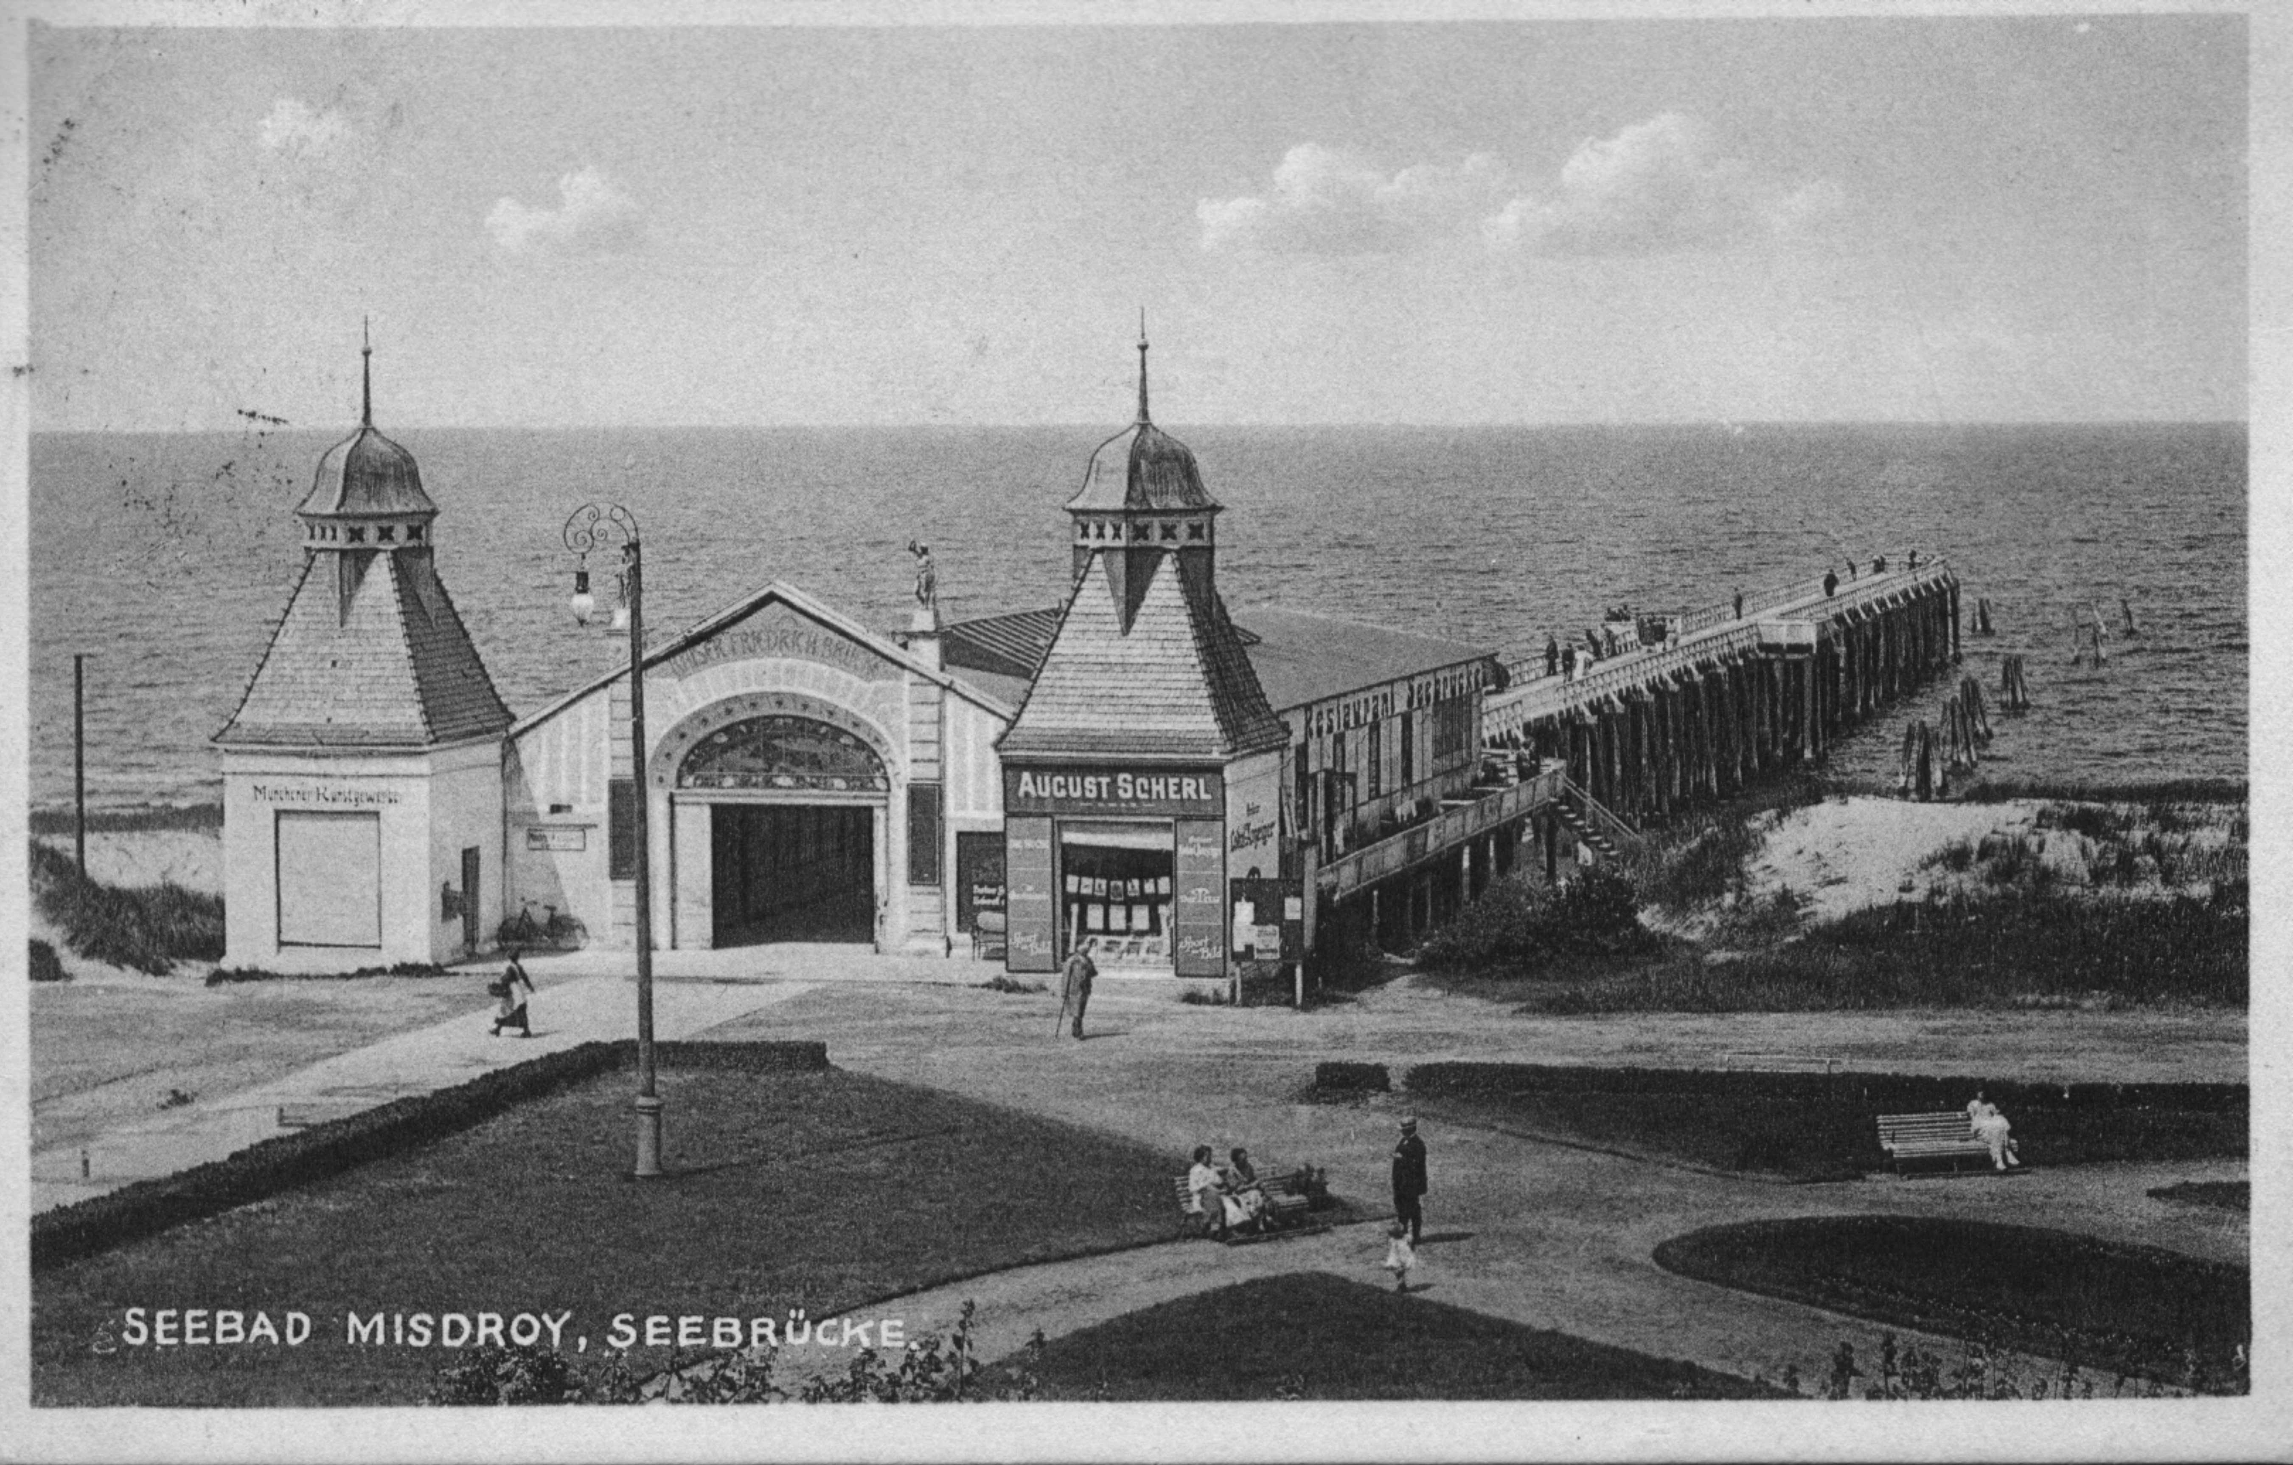


Program uroczystości oficjalnego otwarcia
Mola w Międzyzdrojach w dniu 19 marca 2005

godz. 11.00 Rozpoczęcie imprezy przed molo

godz. 11.10 Występ zespołu „Babylon” (złote przeboje Boney M)cześć I

godz.12.00 Uroczyste otwarcie i przecięcie wstęgi na molo

godz. 12.15 Program przed Molo.
Występ orkiestry reprezentacyjnej Marynarki Wojennej
i żeńskiej orkiestry dętej „Olimpia” wraz z pokazem musztry paradnej

Dodatkowe atrakcje dla zainteresowanych:

godz. 13.00 – Występ zespołu „Babylon” (złote przeboje Boney M)część II

godz. 13.00 – I rejs w morze

godz. 14.00 – II rejs w morze

godz.15.00 Zakończenie imprezy

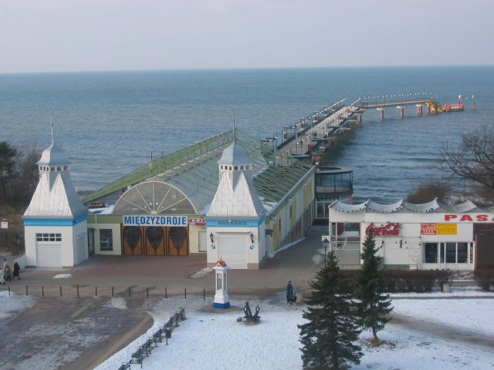

Ponad 100-letnia tradycja Molo w Międzyzdrojach na Wyspie Wolin będzie kontynuowana!

